Обучение грамоте
- Произнеси названия картинок. Где находится выделенный звук в каждом слове: в начале, середине или конце? Раскрась соответствующий квадратик в каждой схеме нужным цветом.
С | 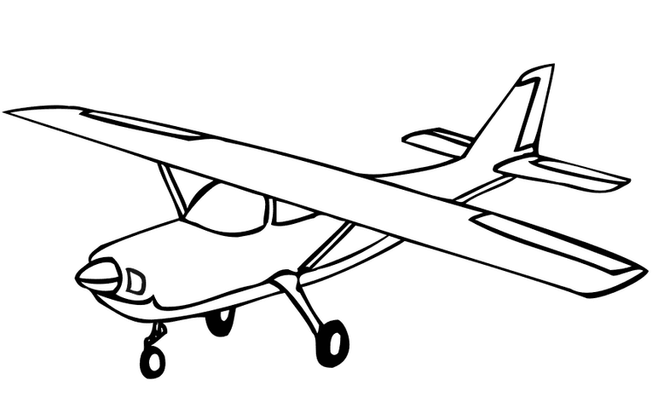 | 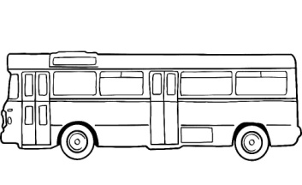 | 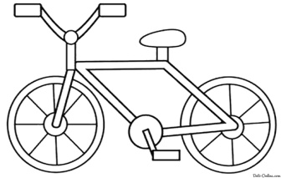

- Рассмотри рисунки. Назови предметы, изображённые на них. Напиши только первый слог каждого слова.
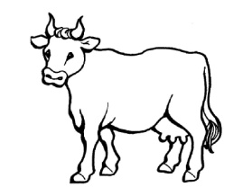 |  |  | 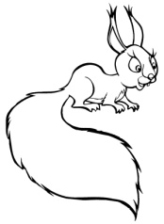 | 
- Какая буква «лишняя» в каждой строке? Зачеркни её.
А О У Б Ы
Я Е Ю Ш И
Б П Э З Х
Ы Р Б В Г
- В каждой строке найди слово, в котором есть слог, как в образце. Подчеркни его.
КО | рукав | карта | закон
БА | сабля | банан | бочка
МА | мираж | сумка | кумач

- Подбери подходящее по смыслу слово, запиши его. Подчеркни гласные буквы. Раздели эти слова на слоги.
Руки мыть пошла Людмила,  Ей понадобилось_______. | В праздники на улицах,  в руках у детворы,  Горят, переливаются воздушные __________. | Все ребята со двора,  Малярам кричат _______.
- Спиши предложение и запиши в квадратик цифрой количество слов.
Саша ходит в школу.

Окружающий мир

- Внимательно прочитай слова. Подчеркни в первой строке слово, которое обозначает название животного, во второй – название дерева, в третьей – название птицы, в четвёртой – название насекомого.

ЁЛКА, ЛАНДЫШ, СЛОН, РОМАШКА
КУКЛА, ЗАЙКА, ДУБ, МАШИНА
СОРОКА, РЕКА, ЛЕС, БЕЛКА
ЖИРАФ, ПЧЕЛА, САМОЛЁТ, ВАЗА

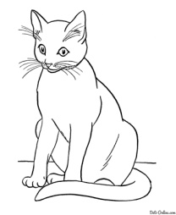
- Бабушка связала варежки и сделала пушистую подушку. Кто из животных дал шерсть для варежек и перо для подушки? Покажи стрелками.
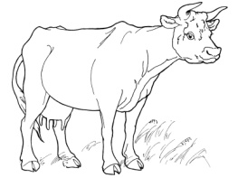
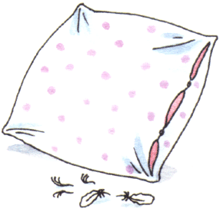

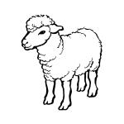
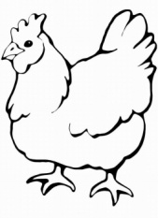
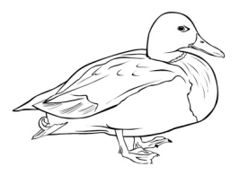

- Внимательно посмотри на рисунки. Кружок рядом с домашним животным закрась карандашом красного цвета, а с диким – синего цвета.
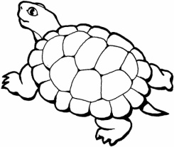  ЧЕРЕПАХА | 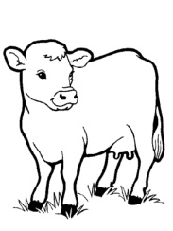  КОРОВА | 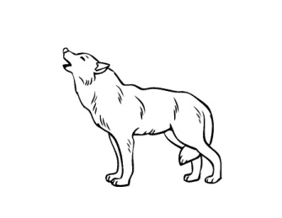ВОЛК | 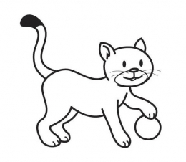  КОТ
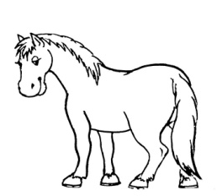  ЛОШАДЬ | 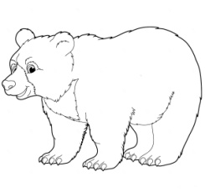  МЕДВЕДЬ | 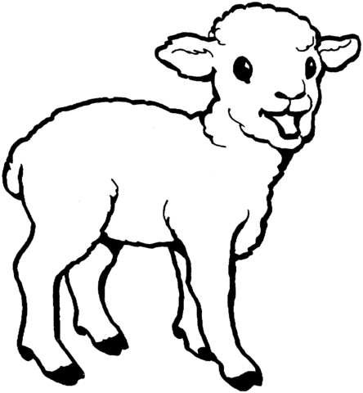  ЯГНЁНОК | 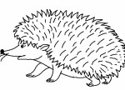  ЁЖ
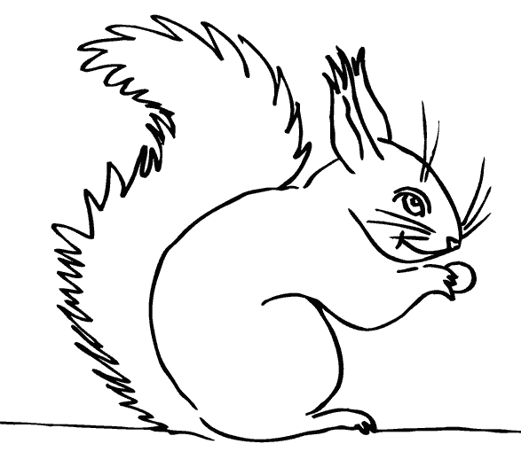  БЕЛКА | 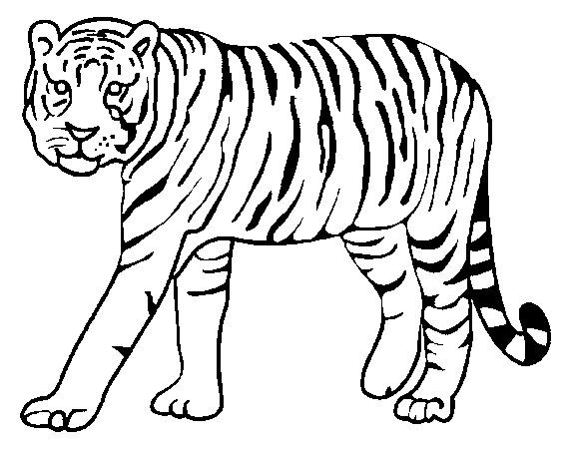  ТИГР | 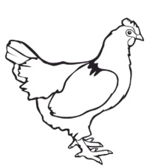  КУРИЦА | 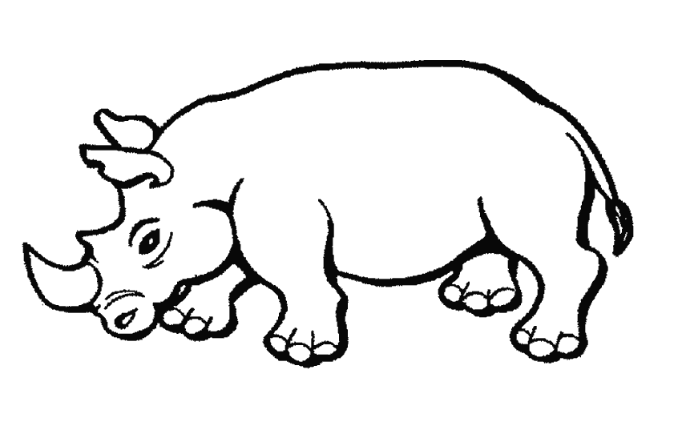НОСОРОГ

Математика
- Напиши цифру, которая называется словом:
Четыре ______
Пять ______
Один ______
Восемнадцать ______

- Кате 7лет, а Косте будет 7. Обведи синим картинку, где нарисован старший.
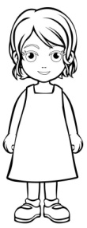
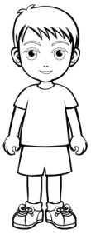

- Найди закономерность и заверши чертёж

- Даны 6 ∆. Первый ∆ должен быть синий. Четвёртый – красный. Перед красным – жёлтый. Следующий за красным – зелёный. Между синим и жёлтым – коричневый. Последний ∆ - оставить белым.

- Нарисуй над ○ синий , слева от ○ – красный , справа от ○ – зелёный , а под ○ – жёлтый .

- Измерь карандаши с помощью линейки. Впиши получившиеся результаты в квадратики.
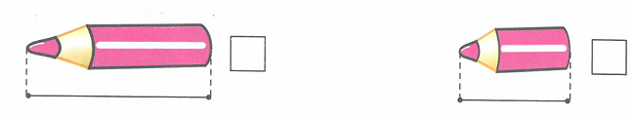
- Нарисуй такие же узоры в соседних квадратах по точкам.
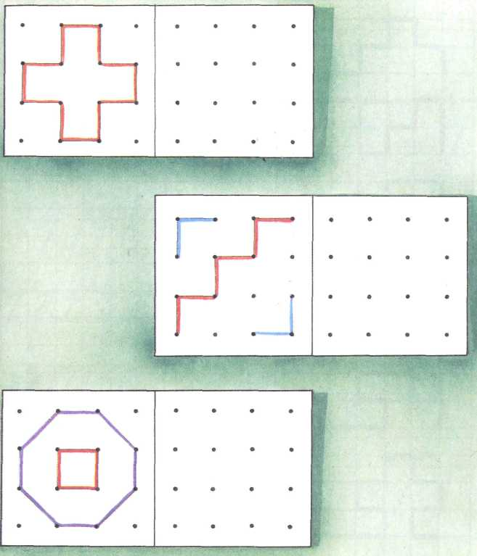
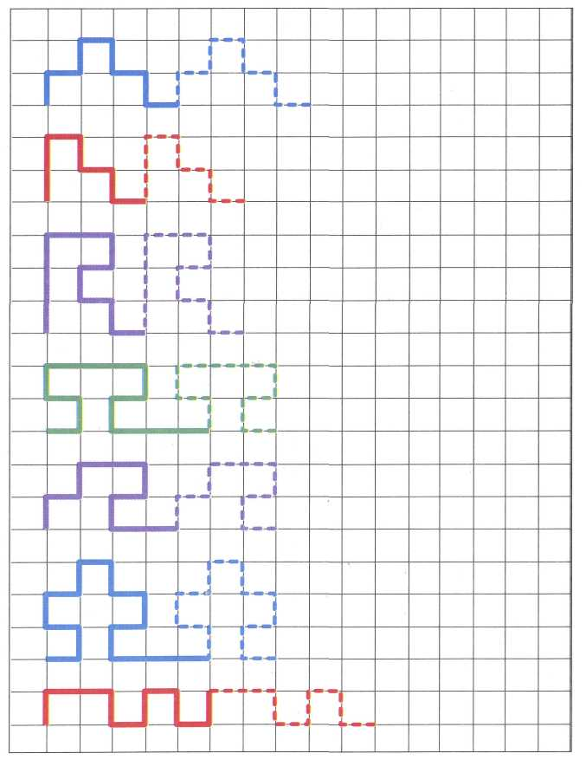
- Продолжи узоры по клеточкам, не отрывая карандаша от бумаги.
- Даны 6 ∆. Представь, что это ушки котят. Соедини их, определи количество котят и обозначь их цифрой в квадрате.

- Реши примеры:
6 + 1 = | 4 + 3 =
7 – 1 = | 4 – 2 =
3 + 2 = | 6 – 3 =
9 + 1 = | 8 – 2 =
- Нарисуй в левом верхнем углу ∆, в правом нижнем углу ⁪, в правом верхнем углу ○, в центре ♥. Какай угол остался пустым?

